DESCRIPCIÓN DE LA ACTIVIDAD
Se desea diseñar un sistema combinacional con tres entradas x, y y z y dos salidas f y g. Su tabla de verdad es la que se presenta a continuación:
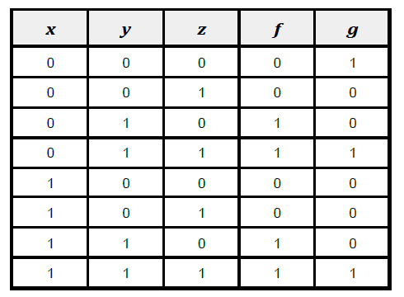
Se pide:
a. Deducir las funciones lógicas de la salida respecto a sus entradas en la forma canónica como suma de minterms.
b. Deducir las funciones lógicas de la salida respecto a sus entradas en la forma canónica como producto de maxterms.
c. Deducir las funciones lógicas de la salida respecto a sus entradas de la forma más simplificada posible. Para simplificar se recomienda partir del resultado del apartado a.
d. Representar el circuito físico asociado al sistema empleando el menor número posible de puertas lógicas.
○ Se deberá utilizar para ello la herramienta Logicly.
○ Se deberá incluir un interruptor por cada entrada y una bombilla por cada función de salida. Los interruptores y las bombillas deberán estar etiquetados convenientemente con los nombres de las entradas y salidas, de lo contrario el ejercicio será considerado como no válido.
○ Se deberá incluir una captura de pantalla en la que se aprecie una combinación cualquiera de valores en las entradas (interruptores) y la correspondiente salida para cada función (bombillas), analizando de forma justificada si las salidas obtenidas coinciden con lo esperado según la tabla de verdad.
e. Analizar las ventajas que presenta la utilización del menor número posible de puertas lógicas.
f. Realizar una representación del circuito físico asociado al sistema empleando una PLA. Para ello puede emplearse la herramienta que el estudiante estime oportuno.

